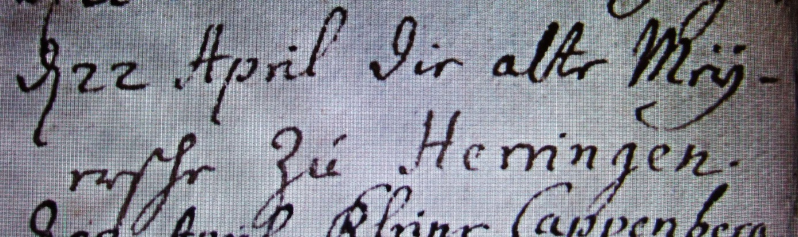

Kirchenbuch Herringen 1758; ARCHION-Bild 126 in „Beerdigungen 1694 – 1782“
Abschschrift:
d 22 April die alter Meyersche zu Herringen (d.i. die Bäuerin auf dem Hof Schulze zu Herringen, KJK)“.

